节气养生——小寒（二）
2025年1月5日，正式迈入二十四节气中的小寒。
小寒与数九中的”二九”相交，意味着进入了一年中最寒冷的时刻，同时，也是人体阴阳气交的关键时期。
此时天寒地冻，冷透肌骨，人体的阳气虚弱，容易受到湿邪风寒入侵，所以小寒养生保健十分重要。
三宜
防寒保暖、温阳补肾，俗话说：“小寒时处二三九，天寒地冻冷到抖。”作为一年中最冷的小寒，保暖防寒为第一要务，尤其是人体关键部分，头、脚、背部等容易受凉的部位更是要做好防护。
1.暖头
人们常说：“冬天戴棉帽，如同穿棉袄。”
头部是平衡人体热量的最主要部位，是人体的神经中枢所在，并且头为诸阳之会，所有的阳经都上达于头部。外出时，要做好御寒保暖工作，戴上帽子、手套等衣物，为身体保驾护航。
2.暖背
背部为人体阳中之阳，贯通着上下督脉，若是保暖不当，寒气入侵，便会损耗阳气，从而使病情加重或旧病复发。在阳光好的地方常晒背部，壮阳气，通经络、调和气血，增进健康。
3.暖脚
“寒从脚底起”，对应的，疾病也会从脚下生，脚底的穴位众多，若是受凉会导致毛细血管收缩，血液循环降低，人体的抵抗力下降。所以保暖脚部十分重要，每晚可用热水泡脚，刺激按摩足底的穴位，温肾补阳，促进血液循环。
三忌
1.忌熬夜，损失阳气
黄帝内经曰：“冬三月，此谓闭藏。水冻地坼，无扰乎阳，早卧晚起，必待日光。”春生、夏长、秋收、冬藏，冬季便是收藏阳气，若是晚间熬夜，寒邪容易侵袭人体，损失阳气，对健康有害。作息要顺应大自然的变化，早睡早起，培补肾气，温煦肾阳。
2.忌生气，降低抵抗力
冬季养生除了进补，情志养生也十分重要，若是经常生气，恐会降低自身抵抗力，影响身体素质。冬季面临的考验十分多，除了天寒地冻，日照减少，冬季也是流感等呼吸道疾病的高发期，容易感染病毒，影响身体健康。但我们要学会调节自己的心态，保持一颗积极乐观的心，节喜制怒，振奋精神，这便是健康长寿的基石。
3.忌暴饮暴食，损伤肠胃
俗话说：“宁吃半餐，不吃断餐。”小寒时节，天寒地冻，很多人为了补充能量和热量，会暴饮暴食，但在这个关键点，人体的阳气本身偏弱，身体运化不了太多的食物。若是过度进补，暴饮暴食，会损伤肠胃，有害而无益。可荤素搭配，正常进食，均衡合理，补气润燥，强身健体的同时，提高御寒能力。
三秘诀
俗话说：“三九四九冻成猪狗。”冻手冻脚的寒冬到来，尤其是阳虚体质的人群，在冬季的早晨更是容易怕冷。不过有三秘诀，可利用早起后的几分钟，按摩一下身上的这三个穴位，便可让身体快速升温。
1.神阙穴按摩方式：将双手搓热，交叠放于神阙穴上，轻轻按揉肚脐，按摩时间大约3-5分钟，肚脐便会慢慢发热，从而全身也会变得逐渐暖和起来。按摩作用：神阙穴位于肚脐的正中央，在中医来看，“脐乃先天之结缔，后天之气舍。”神阙穴若是遭到寒气入侵，四肢便会发冷，若是肚脐温暖，全身也会变暖，早上按摩一下神阙穴，便可让身体升温。

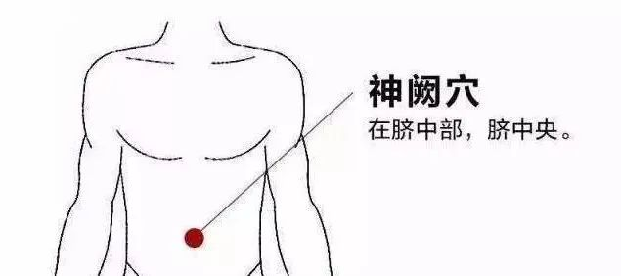

2.涌泉穴按摩方式：将双手握拳，按摩该穴位，按摩时间一分钟，脚底便会有酸胀感。继续按摩个三到五分钟，脚底就会出现发热的感觉，慢慢全身也会变得暖和起来。按摩作用：寒气从脚底生，脚部若是暖和了，身上自然也不会感觉冷了，涌泉穴是位于脚底非常重要的一个穴位。涌泉的寓意肾经之气犹如涌泉之水，所以经常按摩涌泉穴，可有助于发阳保暖，
